COMUNICATO STAMPA
Würth Elektronik amplia la serie MagI³C
Micromodulo di alimentazione MagI³C con segnalazione dello stato
Waldenburg (Germania), 21 luglio 2020 – Würth Elektronik amplia la famiglia di prodotti composta dai moduli di alimentazione MagI³C con una versione compatta da 1 A in package LGA-6EP. La particolarità di questo modulo (tipo 171010501) è rappresentata dalla funzione Power-Good. Attraverso un pin il modulo indica se la tensione di uscita si trova nell’intervallo nominale di valori.
Il segnale relativo alla corretta tensione di uscita può essere rilevato da un microcontrollore e utilizzato per rendere le applicazioni più affidabili ed efficienti. In questo modo è possibile individuare più rapidamente il guasto di un modulo di alimentazione. Attraverso il segnale Power-Good è possibile inoltre realizzare un ordine di accensione sequenziale. Si evita così che più moduli di alimentazione, collegati a un'alimentazione di tensione comune, creino un picco di corrente dovuto all'accensione contemporanea.
Rendimento elevato
Il modulo VDMM (Variable Step Down Micro Module) fornisce una tensione di uscita fino a 1 A. Funziona con una tensione di ingresso da 2,5 a 5,5 V, mentre la tensione di uscita può essere impostata in modo variabile tra 0,8 e 5,5 V. Questo modulo dalle dimensioni ridotte, pari a soli 3,2 x 2,5 x 1,6 mm, mantiene un rendimento elevato (fino al 96 %) su tutto il range di corrente di uscita, in quanto può variare automaticamente tra le modalità operative in funzione dei requisiti di carico. Il modulo è dotato di un circuito di sicurezza integrato per evitare danni causati da surriscaldamento, tensione di sovracorrente, tensione di cortocircuito e bassa tensione. Applicazioni tipiche sono applicazioni DC/DC Point of Load con tensioni bus di 5 oppure 3,3 V, sostituzione di regolatori lineari, alimentazione di interfacce I/O e MCU, alimentazione di processori DSP e dispositivi FPGA con tensione ausiliaria, dispositivi portatili e applicazioni alimentate a batteria. Il modulo è conforme ai requisiti di compatibilità elettromagnetica previsti dalla norma EN55032 classe B/CISPR-32. Il package LGA-6EP del nuovo modulo VDMM MagI³C rappresenta una versione compatibile pin-to-pin con i micromoduli da 1 e 0,6 A fino ad oggi disponibili, tenendo in considerazione il nuovo pin Power-Good.
Il modulo VDMM MagI³C con funzione Power-Good è disponibile fin da subito a magazzino senza limite minimo d'ordine. È possibile richiederne campioni gratuiti. Insieme al prodotto è disponibile anche una evaluation board.

Immagini disponibili
Le seguenti immagini possono essere scaricate da internet e stampate: http://www.htcm.de/kk/wuerth
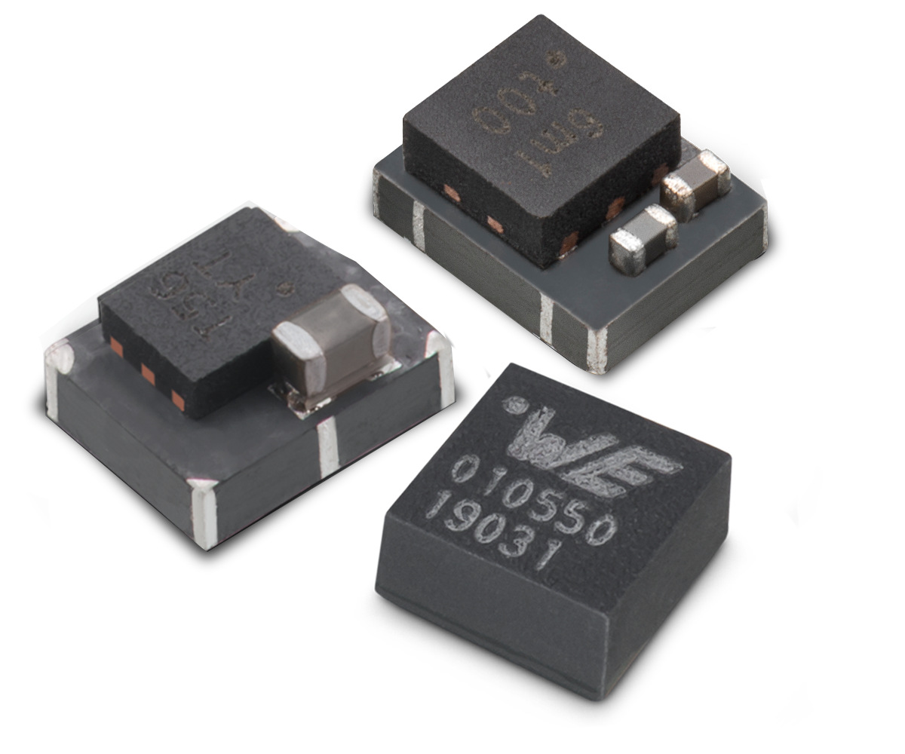
Foto di: Würth Elektronik
Modulo VDMM MagI³C con funzione Power-Good

Informazioni sul gruppo Würth Elektronik eiSos
Il gruppo Würth Elektronik eiSos è produttrice di componenti elettronici ed elettromeccanici per il settore dell'elettronica e lo sviluppo delle tecnologie per soluzioni elettroniche orientate al futuro. Würth Elektronik eiSos è uno dei maggiori produttori europei di componenti passivi, attivo in 50 Paesi, con stabilimenti in Europa, Asia e America settentrionale che riforniscono una clientela sempre crescente a livello mondiale.
La gamma di prodotti comprende componenti per la compatibilità elettromagnetica (CEM), induttori, trasduttori, componenti HF, varistori, condensatori, resistenze, quarzi, oscillatori, moduli d'alimentazione, trasformatori di energia wireless, LED, sensori, connettori, elementi per la fornitura di corrente, tasti e interruttori, tecniche di connessione, portafusibili e soluzioni per la trasmissione di dati wireless.
La disponibilità a magazzino di tutti i componenti del catalogo senza limite minimo d'ordine, i campioni gratuiti e l'elevato supporto dei nostri dipendenti specializzati e addetti alle vendite così come la vasta scelta di strumenti caratterizzano l'orientamento all'assistenza dell'impresa, unico nel suo genere.
Con la partnership tecnologica con la squadra di Formula E Audi Sport ABT Schaeffler ed il suo supporto alle corse Formula student, il gruppo imprenditoriale mostra la sua forza innovativa nel settore della mobilità elettrica (www.we-speed-up-the-future.com).
Würth Elektronik fa parte del gruppo Würth, leader mondiale nelle tecniche di montaggio e di fissaggio. L'azienda offre impiego a 7300 dipendenti e nel 2019 ha registrato un fatturato di 822 milioni di Euro.
Würth Elektronik: more than you expect!
Per ulteriori informazioni consultare il sito www.we-online.com

Per ulteriori informazioni:  Würth Elektronik eiSos GmbH & Co. KG  Sarah Hurst  Max-Eyth-Strasse 1  74638 Waldenburg  Germania  Telefono: +49 7942 945-5186  E-Mail: sarah.hurst@we-online.de  www.we-online.de | Contatto per la stampa:  HighTech communications GmbH  Brigitte Basilio  Brunhamstrasse 21  81249 München  Germania  Telefono: +49 89 500778-20  Fax: +49 89 500778-77  E-Mail: b.basilio@htcm.de  www.htcm.de

